Татарстанда 549 меңнән артык хезмәткәр электрон хезмәт кенәгәсенә күчкән.
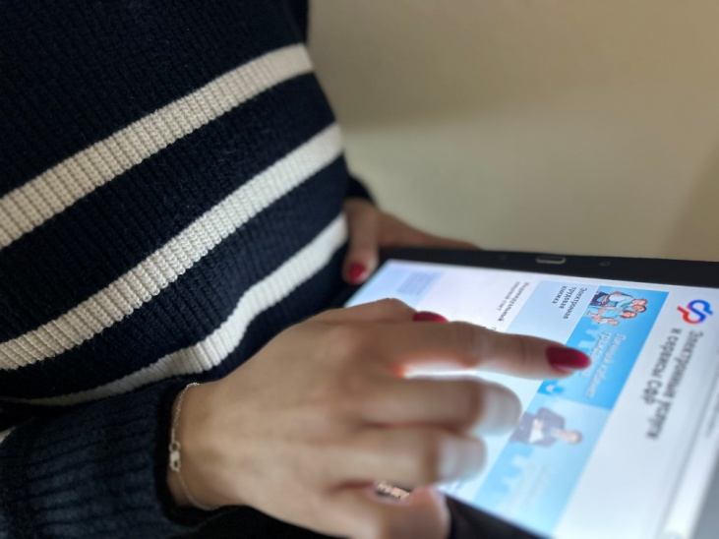
Татарстанда хәзерге вакытка 443 меңнән артык кеше хезмәт кенәгәсенең электрон вариантына (ЭТК) остенлек биргән. Бу 2020 елдан башлап шулкадәр хезмәткәр үзләренең һөнәри эшчәнлекләре турында язмаларны электрон формага күчерү турында гариза язган дигән сүз. Әлеге санга беренче тапкыр эшкә урнашканда электрон кенәгә ачылган 106 меңгә якын татарстанлы өстәлә. Нәтиҗәдә, электрон хезмәт кенәгәсенә күчкән татарстанлыларның гомуми саны 549 мең кешегә җиткән.
Электрон хезмәт кенәгәсенең иң төп өстенлекләреннән берсе дип хезмәткәрләр мәгълүматларга даими керә алуны атыйлар. Мәгълүматларны санаулы минутларда "Дәүләт хезмәтләре"ндәге шәхси кабинет аша алырга мөмкин. Кабинет белешмәне өземтә рәвешендә алырга һәм аның буенча кенәгәгә кертелә торган кадрлар үзгәрешләрен күзәтергә мөмкинлек бирә.
Күпчелек эшчеләр өчен электрон хезмәт кенәгәсе эшкә урнашканда белешмәләрне дистанцион рәвештә җибәрү мөмкинлеге бирә. Выписка цифрлы имза белән раслана һәм юридик яктан кәгазь кенәгәгә тигез итеп санала. Шуңа күрә документны эш бирүчегә теләсә нинди уңайлы ысул белән,шул исәптән электрон почта аша да җибәрергә мөмкин.
Электрон кенәгәдәге мәгълүматларның кәгазьдәге форматы кирәк булган очракта, мондый документны Социаль фондта алырга була. Ул республиканың барлык күпфункцияле үзәкләрендә дә бирелә. Белгечләр белешмәләрне имза һәм мөһер белән раслыйлар.
"Электрон кенәгәдәге мәгълүматны эш бирүчедән дә алырга мөмкин, тик эш бирүче үзендә эшләгән эш чорлары турында гына мәгүлүмат бирә ала. Техник мөмкинлекләренә карап, эш бирүчеләр мәгълүматны электрон рәвештә яки кәгазь вариантта бирәләр”, - дип билгеләп үтте Татарстан Социаль фонды башлыгы Эдуард Вафин.
Исегезгә төшерәбез, 2021 елдан беренче тапкыр эшкә урнашканнарның хезмәт кенәгәсе бары электрон рәвештә, кәгазь версияне рәсмиләштермичә генә алып барыла. Хезмәт кенәгәсе форматын әлегә сайламаган хезмәткәрләр моны теләсә кайсы вакытта эшли ала.
Электрон хезмәт кенәгәсе хезмәткәрләргә дә, эш бирүчеләргә дә уңайлы булган цифрлы инструмент булып тора. Ул һөнәри эшчәнлек турындагы мәгълүматлар белән танышырга мөмкинлек бирә һәм мәгълүматның югары дәрәҗәдә куркынычсызлыгын тәэмин итә. Эш бирүчеләрне электрон кенәгә кадрлар исәбенең искергән формаларыннан һәм моның белән бәйле чыгымнардан арындыра. Эш ирүче мәгълүматларны Социаль фондка тапшырганнан соң берничә көн эчендә кадрлар үзгәреше турындагы белешмәләр электрон хезмәт кенәгәсендә чагылыш таба .

